

**SENAI – Serviço Nacional de Aprendizagem Industrial**

**Disciplina:** Lógica de programação

**Professor:** Roberto Baumgartel

|  |  |  |
| --- | --- | --- |
| **Aluno:________fabio___________________________________________________________** |  |  |

**Recuperação de Fluxograma**

1. Elabore um fluxograma para um sistema que registra vendas de produtos. O programa deve permitir ao vendedor inserir o nome do produto, a quantidade e o preço unitário. Em seguida, deve-se calcular o valor total da venda. O programa deve perguntar se o vendedor deseja registrar outra venda e repetir o processo se necessário.  
   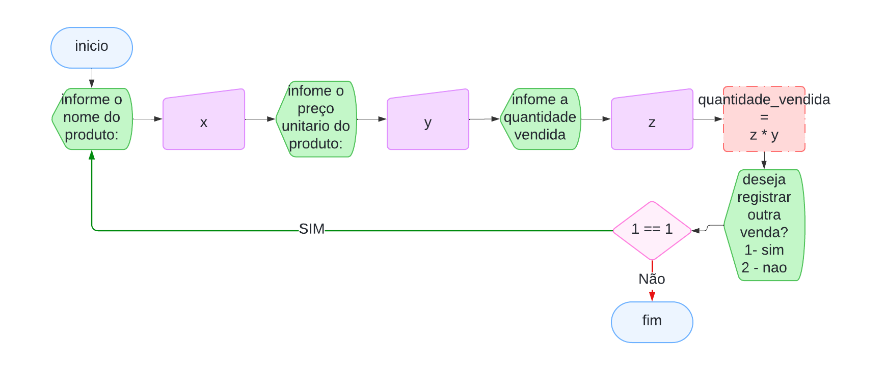
2. Crie um fluxograma para um programa que gerencie o empréstimo de livros. O programa deve permitir ao usuário solicitar um livro, verificar se o livro está disponível, se o livro estiver disponível e exibir uma mensagem de erro se não estiver. O programa deve encerrar após o registro do empréstimo ou a exibição da mensagem de erro.  
   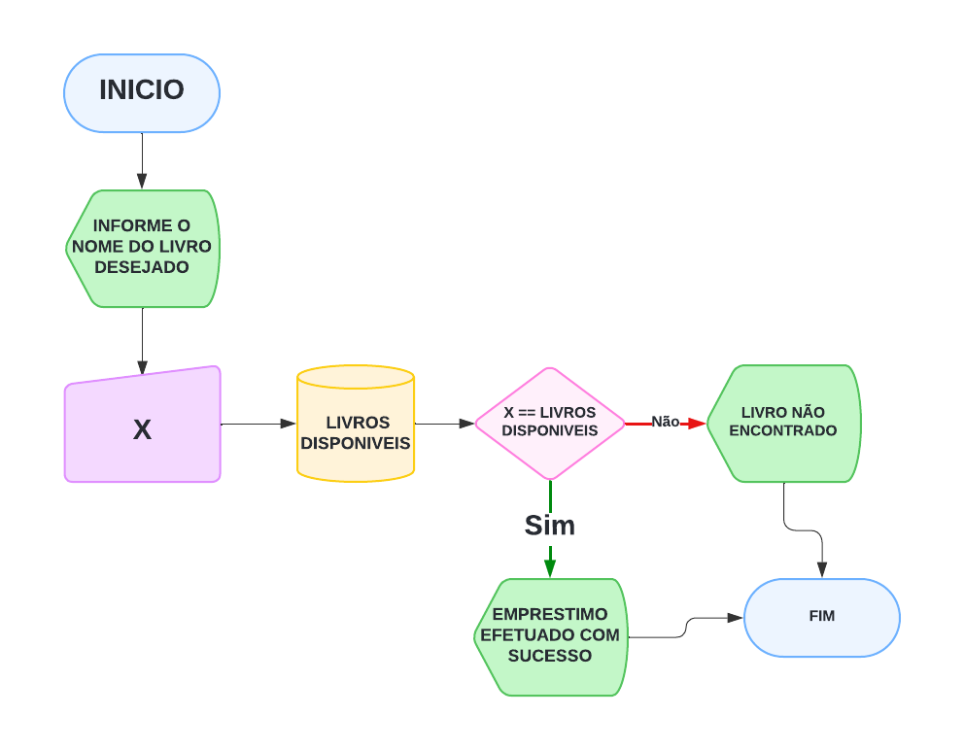
3. Crie um fluxograma para um sistema que registra pedidos de um restaurante. O programa deve permitir ao garçom inserir o nome do prato, a quantidade e o preço unitário. Em seguida, deve calcular o valor total do pedido.

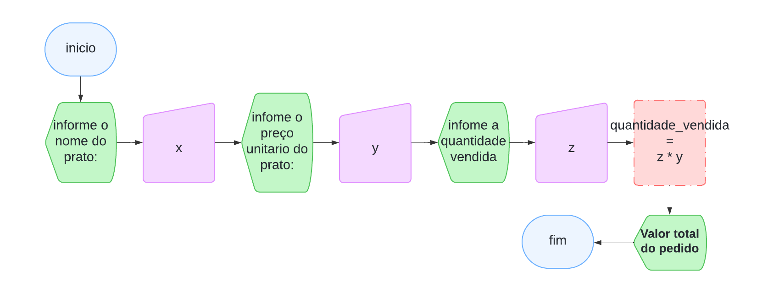

1. A partir do preço à vista de um determinado produto, calcular o preço total a pagar e o valor da prestação mensal, referentes ao pagamento parcelado. Se o pagamento for parcelado em três vezes, deverá ser dado um acréscimo de 10% no total a ser pago. Se for parcelado em 5 vezes, o acréscimo é de 20%.  
   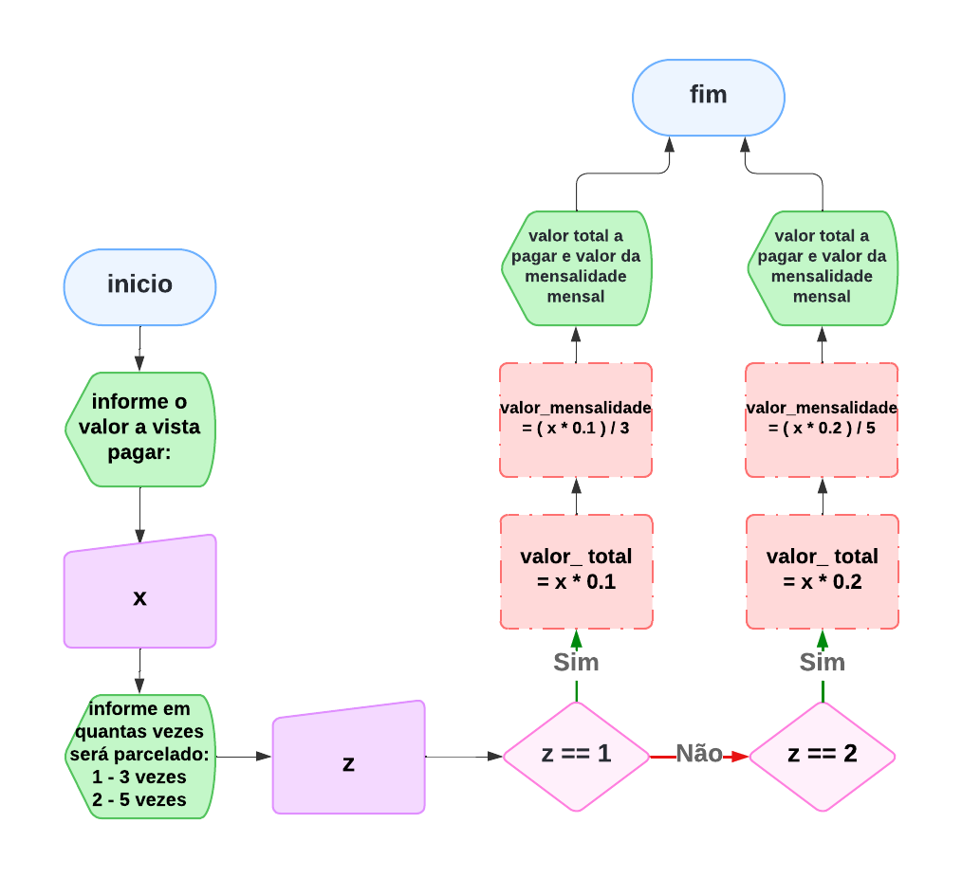
2. Crie um fluxograma para um programa que calcula o frete de envio de um produto. O programa deve solicitar o peso do produto e verificar se ele ultrapassa 5 kg. Se sim, deve aplicar uma taxa de frete mais 5%; se não, aplicauma taxa 2%.No final deve exibir o valor do frete.  
   